2CCHSADAPEX01
TRANSFORMAÇÕES COM POESIAS AGRICULTURA FAMILIAR TEM ALEGRIAS ESCOLA AGROECOLÓGICA TAMBÉM É ARTE CULTIVAR É UMA PARTE AGORA QUERO MOSTRAR Emanuel Pereira Leal⁽¹⁾, Wagner dos Santos Lima⁽²⁾, Danielle Marcos Santana⁽¹⁾, Wenia Barros dos Santos⁽²⁾, José Simão da Silva⁽²⁾, Alexandre Eduardo de Araujo⁽³⁾, Albertina Maria Ribeiro Brito de Araujo⁽⁴⁾ Centro de Ciências Humanas Sociais e Agrárias/Departamento de Agropecuária/PROBEX

RESUMO: Este artigo objetiva fortalecer o rompimento com os paradigmas convencionais produtivistas especialmente na extensão desenvolvida junto ao mundo rural. Essa ação consistiu em promover de maneira participativa e dialógica a socialização de conhecimentos sobre práticas agroecológicas com grupos de agricultores familiares em comunidades rurais onde estão sendo realizadas diversas atividades de cunho técnico e cultural, subsidiadas pelos princípios da agroecologia. Foram realizadas práticas que tratam sobre conteúdos como: biofertilizante, manejo ecológico de pragas, recuperação de mata ciliar, sistema agroflorestais, gestão de associações rurais e organicidade, todos andando em harmonia com a poesia, música e o artesanato. Desenvolvidas nas comunidades, buscando trabalhar de forma descontraída e reflexiva oportunizando formas de aprendizagem contextualizadas, conectadas a um processo de formação para o exercício da cidadania em suas localidades e que seja capaz de contribuir para o fortalecimento da agricultura familiar e do desenvolvimento rural sustentável.

___________________________________________________________________________________________________________________________________________ (1) Bolsista, (2) Voluntário/colaborador, (3) Orientador/Coordenador, (4) Prof. colaborador, (5) Técnico colaborador.

INTRODUÇÃO
Escola Agroecológica
gerando transformação
fortalecendo as raízes
aprendemos em comunhão
buscando o coletivo
na prática da extensão.
( Emanuel leal )
Faz-se necessário projeto dessa natureza, para que possamos ampliar os nossos horizontes da realidade do homem no campo, na margem de uma sociedade desigual, que clama por liberdade. Essa é uma experiência impa de participação coletiva da comunidade carecida de incentivos que possibilitem o aprendizado mútuo. A interação de todos é de grande importância para obtermos resultados significativos, porque quanto é bom e satisfatório você realizar um trabalho e ver que esse trabalho causou um impacto positivo em prol da melhoria de vida dessas pessoas, em muitas vezes vivendo isoladas, esquecidas e abandonadas pelas políticas públicas e pela própria sociedade que condena o campo com seus pacotes tecnológicos visando sempre uma modernidade que só agride os camponeses.
De acordo com MOREIRA (1998) a universidade brasileira nasce fundamentalmente como lugar de ensino médico e jurídico. Embora seja um anacronismo falar em extensão universitária naquela época, pode-se, no entanto, identificar alguns pontos de articulação entre aqueles centros e os grandes problemas sociais de então. É inegável o envolvimento dos acadêmicos com a abolição, com a defesa da república, etc.
A preocupação com a extensão universitária vai aos poucos se consolidando. O estatuto das universidades brasileiras de 1931 assim rezava: “ A extensão universitária será efetivada por meio de cursos e conferências, e destina-se principalmente à difusão de conhecimentos úteis à vida individual ou coletiva, á solução de problemas sociais, ou à propagação de idéias e princípios que salvaguardem os altos interesses nacionais”. Segundo o documento, portanto, a extensão é entendida como um meio de difusão de conhecimentos.
Essa concepção também está presente no manifesto dos pioneiros da educação (1931) quando afirma: “ A educação superior ou universitária deve ser organizada de maneira que lhe cabe de elaboradora ou criadora da ciência ( investigação ), docente ou transmissora de conhecimentos ( ciência feita ) e divulgadora ou popularizadora pelas instituições de extensão universitária das ciências e das artes.” É interessante observar que, no manifesto, já se apresentam as três dimensões do fazer acadêmico, cabendo à extensão a função de divulgar e popularizar o conhecimento científico. De acordo com Paulo Freire (1979) é preciso tomá-la na sua complexidade. Se não a entendemos em seu dinamismo e em sua estabilidade, não teremos dela uma visão crítica.
Efetivamente, a mudança e a estabilidade, o dinamismo e o estático, constituem a estrutura social. De acordo com MELO NETO(1996) o papel da extensão entretanto, não tem sido apenas o de contribuir para institucionalizar-se e se referendar como função oficial.. As experiências de início da década de 60 da universidade de Pernambuco, através do Prof. Paulo Freire, as tentativas de extensão com caráter processual da universidade de Brasília em 1986, e a universidade popular do Pará-UNIPO funcionando desde 1987, e projetos de extensão como da universidade de Ijuí-RS.
O objetivo desse artigo foi de apresentar um pouco da experiência desenvolvida ao longo da execução do projeto “Escola Agroecológica: gerando transformações socioeconômicas na Agricultura Familiar”, que foi aprovado no PROBEX 2009.

DESCRIÇÃO METODOLÓGICA
Inicialmente é realizada uma reunião envolvendo agricultores, sindicatos, autoridades locais e profissionais da área agrícola, na qual foi apresentado o projeto, onde foram socializadas as idéias, visando uma melhor interação entre os (as) agricultores (as), extensionista e autoridades para que juntos possam visualizar os problemas e buscar as melhores formas de desenvolver o trabalho de acordo com a realidade da agricultura familiar nas áreas que serão trabalhadas. Foram realizadas oficinas com temas abordando técnicas ecológicas de produção, especialmente biofertilizantes, manejo ecológico de pragas, artesanato, recuperação da mata ciliar, sistema agroflorestais, políticas públicas, gestão de associações rurais e organicidade.

RESULTADOS
Como resultados foram realizadas oficinas abordando técnicas de produção, especialmente biofertilizante, compostagem, artesanato, manejo ecológico de pragas, recuperação da mata ciliar, sistemas agroflorestais, políticas públicas, gestão de associações rurais, organicidade e implementação de horta além das descobertas de talentos bem como o teatro produzido pelos jovens da comunidade de São Bento (Arara), e da oficina de artesanato que tem sido uma ferramenta importante para estimular suas criatividades, fortalecendo a cultura do artesanato que está se perdendo a cada dia e que precisa ser melhor orientada enquanto prática ecológica capaz de contribuir com a inclusão social das famílias rurais.
Nesses momentos eram feitas discussões sobre a gestão adequada dos recursos naturais, a educação do campo, as técnicas agroecológicas de produção e organização das comunidades. O artesanato, a música e poesia tiveram o papel preponderante de aproximar mais as pessoas e lhes propiciar momentos descontração e aprendizagem em um ambiente lúdico, onde todos(as) ficavam despreocupados para manifestar suas opiniões e incertezas sobre os temas trabalhados. Nas figuras abaixo observa-se as pessoas em atividade:

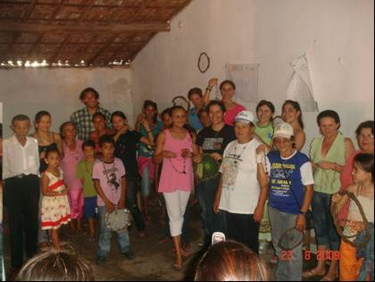
Figura 01. Grupo de agricultores(as) exibindo suas peças de artesanato com sementes e cipós silvestres logo após o término da oficina.

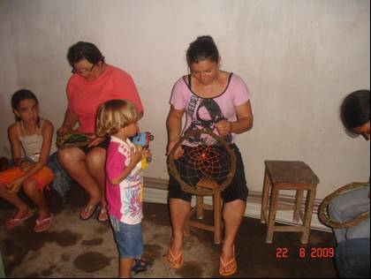
Figura 02. Agricultoras participando da oficina de artesanato com cipós sivestres.

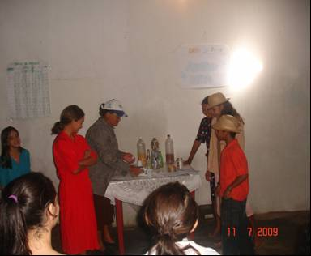
Figura 3. Peça teatral produzida pelos agricultores(as) retratando trechos de suas realidades.
Os resultados estão sendo bastante significativos, as pessoas da comunidade tem interagido de uma forma grandiosa, descobrindo suas potencialidades que estão ocultamente em cada pessoa, através da socialização de conhecimentos da comunidade e universidade, na medida que aprendo ensino, e na medida que ensino aprendo (Paulo Freire).
É de grande importância para minha pessoa participar de uma aprendizagem como esta, em que vivenciamos diretamente com a realidade do homem do campo que vem sofrendo danos irreparáveis por inadequações na assistência técnica e nas políticas públicas voltadas para eles. Com isso tenho me conscientizado mais ainda que estamos muito atrasados, porque uma boa maioria cruzam os braços, achando que todo sustento para a sua sobrevivência estar na cidade e não, todo sustento para o nosso povo estar na terra ou seja no campo, tem até um grito de guerra ensaiado em uma das oficinas em participaram membros do Movimento dos Trabalhadores Rurais Sem Terra que diz:
“Se o campo não planta a cidade não janta!”
Faz-se necessário, portanto que apresentemos aos nossos filhos, nossos irmãos, nossos amigos, nossa família, à nossa comunidade, enfim, uma proposta de vida baseada no aprendizado mútuo. Vamos plantar e cultivar uma nova semente, uma nova consciência, pensando em uma nova colheita, com fruto sadio, chega de veneno, queremos saúde. Essa saúde é construída a partir do uso de técnicas agroecológicas de produção nas lavouras e nas criações.
CONCLUSÃO
Com base nos resultados observados, temos as seguintes conclusões:
- A poesia, a música e o artesanato contribuíram positivamente para facilitar o processo de ensino aprendizagem durante as oficinas;
- As oficinas são espaços de fortalecimento da cultura e do saber local, tornando-se também ponto de encontro para reflexão sobre o uso de técnicas mais saudáveis de produção;
- Essas atividades contribuem para o fortalecimento da agricultura familiar e do desenvolvimento rural sustentável, mesmo eu seja em escala micro, no âmbito das comunidades envolvidas;
- Com este trabalho tenho a conclusão que é preciso a continuação desse projeto em 2010 para continuarmos provocando profundas mudanças em nossa cabeça em nosso próprio meio para podermos enxergar além dos horizontes e não ficarmos esperando a morte chegar, é preciso rever conceitos buscar novas idéias sempre em busca de um futuro melhor.

REREFÊNCIAS
MOREIRA, Ivan Targino. A extensão nas universidades brasileiras: notas para a discussão. In: Revista de extensão da Universidade Federal da Paraíba, Pró-Reitoria para assuntos comunitários. João Pessoa: Editora Universitária/UFPB, ano III, n.7 Junho, 1999. p. 9-27.
MELO NETO, José Francisco de. Extensão Universitária: em busca de outra hegemonia. In: Revista de extensão da Universidade Federal da Paraíba, Pró-Reitoria para assuntos comunitários. João Pessoa: Editora Universitária/UFPB, ano I, n.1 Junho, 1996. p. 9-21.
FREIRE, Paulo. O papel do trabalhador social no processo de mudança. In: FREIRE, Paulo; tradução de Moacir Gadotti e Lilian Lopes Martin. Educação e mudança. Rio de janeiro: Paz e terra, 1999. p. 43-60.

